工作经历

2014-至今

SOHO，自由职业设计师（WUI设计）

2009-2014

深圳腾讯公司，视觉设计师（WUI设计）

2003-2009

上海文艺信息，设计主管（WUI设计及设计指导）

2005-2007

广州白银教育集团，平面设计师（平面设计、儿童插画、图书汇至、动画设计、3D设计）

勤奋、踏实、性格开朗，勇于面对困难和挑战爱学习爱钻研，擅长合理分配时间，爱设计，爱互联网，深爱手机行业

2005-2009

视觉设计，加利福利亚大学

2010-2014

平面设计，加利福利亚大学

教育背景

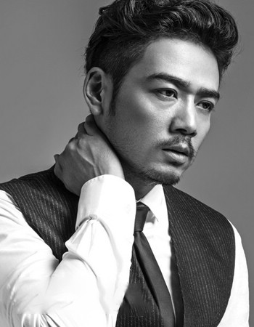

大熊哥

年龄：26

籍贯：北京

电话：188.0773.888

邮箱：robin@ratz.com

QQ：498465085

美术专业，丰厚的美术基础

能力

熟悉大型团队合作流程，了解互联网用户体验研究分析，有丰富团队管理经验

敏感的电子商务触觉，精通该行业的设计及体验优化

荣誉

2014中国博会特邀分享嘉宾

中国最大艺术社区Zcool最受欢迎排名设计师第一名（ http://chn.docer.com/works?userid=200190431)

中国网页设计联盟第88期专访优秀设计师（2008）

（ http://chn.docer.com/works?userid=200190431 ）

国际著名设计平台 认证设计师（ http://chn.docer.com/works?userid=200190431 ）

大型项目经历

腾讯拍拍阅读充值APP设计

京东读书频道网页设计